BAB I
PENDAHULUAN
- Ide Bisnis
Seperti yang kita ketahui saat ini masyarakat telah berubah dari sisi gaya hidup serta pemikiran terhadap perkembangan yang berlangsung di dunia. 18 tahun yang lalu masyarakat yang ingin berbelanja pakaian secara grosir pasti akan beramai-ramai pergi ke pusat grosir pakaian seperti Pasar Cipulir, Tanah Abang, Jatinegara, dan tempat pasar grosir lainnya. Namun sekarang masyarakat sudah beralih ke gaya hidup modern mengikuti teknologi jaman yang sedang tren hingga saat ini dan terus berkembang tanpa henti, seperti pasar grosir online.
Masyarakat perlahan mulai meninggalkan cara lama berbelanja yakni dengan mengunjungi toko kemudian memesan dan dikirim ke tempat tujuan. Alasan-alasan mereka pun beragam, dari yang sudah malas untuk datang ke tempat secara langsung, ataupun sudah terbiasa berbelanja secara online melalui media online yang tersedia. Pembeli pun mulai mencari toko-toko online yang dirasa lebih mudah dan lebih praktis ketimbang harus bersusah payah untuk datang ke berbagai pusat grosir.
Dari perubahan tersebut dapat dilihat perubahan yang masih bertahap namun pasti bahwa masyarakat akan berpaling ke toko-toko online yang lebih mudah dan praktis, meskipun masih ada beberapa pembeli yang lebih senang berbelanja dengan cara langsung ke toko karena dapat melihat secara langsung barang yang dibutuhkan. Namun masyarakat sudah mulai terbiasa dengan cara belanja online, karena kalaupun barang tidak sesuai keinginan, meretur barang pun sudah menjadi hal yang mudah di semua toko online.

Tabel 1.1
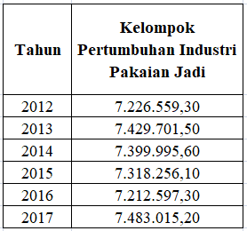
Pertumbuhan Industri Pakaian Jadi

Sumber : bps.go.id, diakses tahun 2018
Melihat tabel diatas membuat penulis semakin yakin untuk membuka bisnis grosir pakaian jadi ini. Data pada tabel diatas menunjukkan pertumbuhan industri pakaian jadi dari tahun 2012 sampai pada 2017 dalam satuan unit. Memang pertumbuhan industri tersebut sempat mengalami penurunan, namun pada 2017 industri pakain jadi mengalam peningkatan yang cukup signifikan sehingga menunjukkan adanya prospek yang cukup baik pada bisnis ini.
Penulis pun melihat ada potensi yang amat besar dalam bisnis grosir secara online, usaha atau bisnis grosir di pusat-pusat grosir sudah mulai menurun bahkan ada yang tutup sejak adanya media online serta toko-toko online yang sedang marak dikunjungi oleh masyarakat.
Hal ini sebagai akibat dari pekembangan teknologi khususnya di teknologi internet serta media sosial yang terus bekembang merupakan peluang besar untuk berbisnis secara online dilihat dari peningkatan jumlah pengguna media online serta transaksi secara online. Penulis pun melihat adanya potensi untuk membuka bisnis grosir pakaian jadi secara online. Hal ini dikarenakan seiring pertumbuhan dan perkembangan jaman, juga pada pertumbuhan pengguna internet khususnya di jejaring media sosial, maka akan menjadi celah yang sangat baik untuk masuk dalam bisnis online.
Dilihat dari perilaku masyarakat yang sudah mulai cenderung berkurang untuk pergi ke pusat grosir untuk bebelanja baju, maka bisnis grosir online ini akan menjadi trobosan yang baik untuk menembus pangsa pasar yang sedang lesu. Penulis memilih bisnis grosir online ini bukan tanpa sebab, penulis sendiri akan membuka toko grosir di pusat grosir di Tanah Abang untuk melakukan penjualan baik secara offline maupun online.
Penulis yakin dengan membuka bisnis grosir secara online akan meningkatkan penjualan juga menarik masyarakat untuk berbelanja grosir online. Dengan perkembangan teknologi yang makin cepat ini khususnya di bidang internet, tentu akan meningkatkan seluruh kegiatan yang dilakukan melalui media online, hal ini bukan hanya mempercepat namun juga akan mempermudah masyarakat dalam melakukan transaksi.
Gambar 1.1
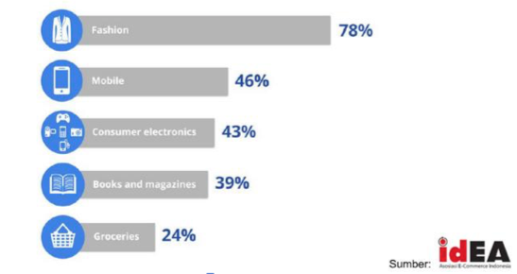
Barang yang Paling Banyak Dibeli di Toko Online Tahun 2018
Sumber : diakses melalui google.com, 2018
Seperti yang bisa kita lihat dari tingkat penjualan tertinggi pada toko online diatas jatuh kepada kategori fashion. Hal tersebut membuat keyakinan pada penulis untuk menjalankan bisnis grosir pakain jadi ini ke bagian online. Dengan menjual pakaian-pakain yang diproduksi secara online tentu dapat meningkatkan pendapatan.

- Tujuan dan Bidang Usaha
Saat kita mendirikan suatu bisnis, makan kita pasti memiliki tujuan apa yang ingin kita capai dalam merintis bisnis tersebut. Suatu bisnis akan hancur atau kehilangan arah jika kita tidak menentukan tujuan apa yang ingin kita capai. Di sini penulis memiliki tujuan dari didirkannya bisnis ini yaitu memberi kemudahan bagi masyarakat yang ingin berbelanja pakaian grosir tidak harus dengan cara offline namun bisa secara online di Usaha Grosir Kaos KENO yang menyediakan katalog-katalog grosir pakaian yang sudah tertera di toko-toko online seperti Tokopedia, Bukalapak, dan Shopee sehingga memudahkan pembeli untuk browsing pakaian dan memudahkan dalam proses transaksi. Serta menyediakan layanan feedback untuk meningkatkan kualitas pelayanan kepada pelanggan yang berbelanja melalui online shop Usaha Grosir Kaos KENO. Kami juga akan menata sistem belanja online ini agar respon terhadap pembeli cepat dan proses pengiriman langsung dilakukan begitu transaksi telah selesai diverifikasi sehingga tidak ada keterlambatan pengiriman juga tidak ada kesalahan pengiriman kepada pembeli. Penulis pun memiliki tujuan jangka panjang untuk bisnis ini yaitu Usaha Grosir Kaos KENO menjadi salah satu pemain grosir pakaian online terbesar di Indonesia dan di kenal oleh masyarakat luas.
Usaha Grosir Kaos KENO merupaka sebuah bisnis yang bergerak di bidang grosir pakaian online. Usaha Grosir KaosKENO menawarkan berbagai produk pakaian yang diproduksi di pabrik sendiri. Usaha Grosir Kaos KENO juga menawarkan custom model pakaian yang dapat direquest oleh pembeli namun dalam persyaratan minimum jumlah pembelian pakaian yang akan dicustom oleh pembeli. Penulis memilih custom model pakaian ini bukan tanpa alasan, namun melihat para pelanggan yang sering melakukan permintaan terhadap produksi baju custom untuk grup, partai, dan untuk acara-acara tertentu sehingga kami memberikan layanan untuk custom model pakaian namun tentunya dibatasi dengan minimum pemesanan pakaian yang akan dibuat sesuai dengan permintaan customer tersebut. Rencananya grosir pakaian Usaha Grosir Kaos KENO ini akan dibuka di Pusat Grosir Metro Tanah abang dan onlineUsaha Grosir Kaos KENO ini akan dijalankan di E-Commerce Tokopedia, Bukalapak, dan Shopee.
- Besarnya Peluang Bisnis
Peluang pasar yang ada dalam bisnis grosir online dapat dikatakan memiliki potensi yang besar, karena masyarakat sekarang ini khususnya masyarakat Indonesia sudah terbiasa menggunakan teknologi internet dan sudah menjadi kebiasaan sehari-hari menggunakan media social, internet dan belanja secara online. Maka dari itu peluang bisnis grosir online ini amat besar apalagi dengan penjualan di E-Commerce ternama seperti Tokopedia, Bukalapak, dan Shopee. Karena ketiga E-Commerce tersebut paling banyak dikunjugi oleh masyarakat Indonesia sehingga meningkatkan peluang yang besar untuk bisnis grosir online Usaha Grosir Kaos KENO. Bisnis Usaha Grosir Kaos KENO ini memiliki keunggulan dimana masih bergerak sendiri dan sedikitnya saingan, karena belum banyak toko di Pusat Grosir Metro Tanah Abang yang membuka bisnis grosirnya ke bisnis grosir online. Dengan melihat pertumbuhan masyarakat yang berbelanja secara online dengan mengunjungi E-Commerce ternama cenderung meningkat dari tahun ke tahun penulis memiliki keyakinan akan potensi bisnis grosir online ini akan sangat dibutuhkan oleh masyarakat. Maka dari itu beberapa faktor tersebut menguatkan keyakinan penulis akan potensi bisnis grosir online ini akan berkembang pesat seiring berjalannya waktu.
Gambar 1.2
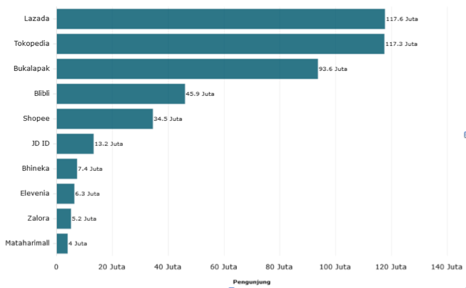
10 e-Commerce dengan Pengunjung Terbanyak Tahun 2018 di Indonesia

Sumber : diakses melalui google.com, 2018

Setelah dilihat dari Gambar 1.2 dapat disimpulkan bahwa jumlah pengunjung di E-Commerce sangatlah banyak dan terus meningkat setiap tahunnya terutama pada tahun 2018 ini. Data tersebut menguatkan keyakinan penulis akan peluang bisnis grosir online yang akan berjalan dengan baik melihat tingkat pengunjung di e-Commerce yang begitu banyaknya dan terus meningkat setiap tahunnya. Kemudian dengan didukung perubahan gaya hidup masyarakat yang sudah beralih dari berbelanja dengan pergi langsung ke toko berubah menjadi belanja online yang lebih praktis dan tidak merepotkan serta tidak memakan banyak biaya. Mereka lebih memilih belanja online ketimbang harus bersusah payah berjalan ke tempat tujuan, harus melewati macet serta mencari parkir yang sulit di dalam gedung pusat perbelanjaan. Sedangkan dengan berbelanja secara online mereka hanya perlu duduk dengan santai di rumah dan dengan bermodalkan handphone ataupun laptop mereka sudah dapat melakukan transaksi secara online dan hanya perlu menunggu barang yang dipesan sampai dan telah dikirim oleh penjual.

- Identitas Perusahaan
Pada bagian ini penulis akan menguraikan secara rinci mengenai nama perusahaan, alamat perusahaan, nama pemilik perusahaan dan alamat tempat tinggal pemilik, yaitu sebagai berikut:

- Nama dan Alamat Perusahaan
Nama Perusahaan : Usaha Grosir Kaos KENO
Bidang Usaha : Grosir Pakaian Jadi
Jenis Produk : Menjual baju kaos oblong
Alamat : PGMTA Lantai 5, Blok B, No. 27, Jakarta Pusat
Instagram : Usaha Grosir Kaos KENO
Facebook : Usaha Grosir Kaos KENO
Whatsapp : 081-593-593-29
Line : @Grosirkaoskeno
Email : Kenogrosir@yahoo.com
Bentuk Badan Hukum : Badan Usaha Perorangan

- Nama dan Alamat Pemilik Perusahaan
Nama : Kevin Novandio Layvin
Tempat, Tanggal Lahir : Jakarta, 2 November 1997
Alamat Rumah : JL. Kenari Golf 5 No. 3, Jakarta Utara
Telepon : 081-593-593-29
E-Mail : nl.kevin@yahoo.com

- Kebutuhan Dana
Sumber pendanaanUsaha Grosir Kaos KENO ini berasal dari pendanaan pribadi dengan orang tua sebagai sumber dana. Total kebutuhan dana yang diperlukan Usaha Grosir Kaos KENOsebesar Rp 2.247.523.300. Pendanaan usaha dapat dijabarkan sebagai berikut:
Tabel 1.2
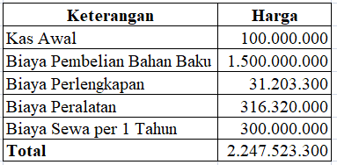

Sumber : Usaha Grosir Kaos KENO, Tahun 2018

Rincian Kebutuhan Dana KENO
Dilihat dari rincian diatas, dapat disimpulkan modal awal yang dibutuhkan untuk memulai Usaha Grosir Kaos KENO adalah Rp 2.247.523.300. Usaha Grosir Kaos KENO akan memulai usahanya dengan modal orang tua dan berharap di kemudian hari bisa memperluas usaha ini.

